DE UNA PARTE: La Empresa de Informática y Automatización para la Construcción, aicros, de nacionalidad cubana, con domicilio legal en Calle 45 No. 1107 entre Avenida 26 y Ulloa, Reparto Nuevo Vedado, municipio Plaza de la Revolución, La Habana, Cuba; inscrita en el Registro Mercantil de La Habana en el Libro EP, Tomo III, Folio 100, Hoja 25, en fecha 25 de febrero de 2003; con el código REEUP 126.0.06226, Número de Identificación Tributaria NIT-01000355340, con Cuenta Bancaria en CUP No. 0524520006010114, en la Agencia Bancaria 245 del Banco Metropolitano, sito en Avenida 26 Esquina 32, Nuevo Vedado, Plaza de la Revolución, La Habana, Titular: EES Empresa de Informática y Automatización para la Construcción; teléfono 78812409 y e-mail: comercial@aicros.cu, , representada por Ing. Luis Alberto Mora Rodríguez en su carácter de Director General, en el ejercicio de las facultades que le han sido conferidas mediante la Resolución 78, de fecha 5 de mayo del 2016, dictada por el Ing. Eladio González La Fe ,presidente de la OSDE GEDIC, que en lo sucesivo y a los efectos de este Contrato se denominará EL ARRENDADOR.

DE OTRA PARTE: DE OTRA PARTE: _________________________________________; de nacionalidad ____________________; con domicilio legal en _________________________________________, Código REEUP/ONEI _______; NIT __________________; inscrita en el Registro Mercantil de __________________, como inscripción ________________, al Libro ____, Tomo ______, Folio _______, Hoja _______; Cuenta Bancaria en CUP No. ____________________________, titular ______________________________________________, del Banco _________________; Sucursal _____, sita en ____________________________________________________; teléfonos ____________________; correo electrónico _____________________________________; representada en este acto por ___________________________________ en su carácter de ______________________________ nombrado por _________________ no. _______, de fecha ___________________, emitida por _______________________________; en uso de las facultades que le han sido conferidas mediante _________________ no. _______, de fecha ___________________, emitida por _______________________________; quien en lo adelante y a los efectos de este Contrato se denominará el ARRENDATARIO.

Ambas partes, reconociendo la personalidad y capacidad jurídicas; así como la representación legal con que comparecen a este acto, convienen en suscribir el presente contrato al amparo de las siguientes cláusulas:

- OBJETO DEL CONTRATO

  - Por el presente contrato EL ARRENDADOR se obliga a ceder a EL ARRENDATARIO el uso y disfrute temporal, de los equipos de su propiedad que se describen en el Anexo no. 1, en lo adelante LOS BIENES; y EL ARRENDATARIO, a pagar el precio pactado, de conformidad con los términos y condiciones establecidos en el presente contrato.
  - LOS BIENES, se destinan a la realización de los trabajos de oficina, y otros autorizados por EL ARRENDADOR, y la legislación vigente, los que en el momento en que resulte procedente serán descritos en el correspondiente suplemento. EL CLIENTE no puede variar el uso para el cual se le entregan LOS BIENES sin el consentimiento escrito de EL ARRENDADOR. El incumplimiento de lo que en este numeral se establece es motivo de resolución del contrato.
  - El plazo de arrendamiento UN año, contado a partir de la firma del contrato, fecha en que el local se pone a disposición de EL ARRENDATARIO.

- ATRIBUCIONES Y OBLIGACIONES DE LAS PARTES

  - Atribuciones y Obligaciones comunes:
    - Informar sobre cualquier cambio en sus datos de identificación.
    - Conciliar mensualmente con EL ARRENDATARIO acerca del uso real de LOS BIENES.
    - Firmar de conjunto las actas de entrega y devolución de LOS BIENES, empleando para ello los modelos que se describen en el anexo no. 2.

  - Atribuciones y Obligaciones de EL ARRENDADOR:
    - Ceder el uso y disfrute LOS BIENES, en los términos acordados.
    - Instalar los softwares indispensables para garantizar el correcto funcionamiento de LOS BIENES
    - Responder por los vicios o defectos ocultos que presenten LOS BIENES.
    - Garantizar a EL ARRENDATARIO el empleo pacífico de LOS BIENES durante el período de vigencia del contrato.
    - Realizar los mantenimientos planificados y los trabajos de reparación que requieran LOS BIENES.
    - Prestar el Soporte técnico a solicitud del cliente.
    - Monitorear con regularidad el correcto uso y funcionamiento del equipo.
    - Responder por la legitimidad de la procedencia de los equipos e insumos utilizados.
    - Abstenerse de hacer cesar el arrendamiento alegando una necesidad propia, salvo pacto en contrario.

  - Atribuciones y Obligaciones de EL ARRENDATARIO:
    - Informar el lugar y dirección donde se instalarán los equipos.
    - Pagar el precio del arrendamiento y la fianza, de conformidad con los términos pactados.
    - Emplear LOS BIENES adecuadamente y, en correspondencia con el uso para el cual le fueron arrendados.
    - Garantizar el acceso del personal de EL PRESTADOR a sus instalaciones, para realizar los mantenimientos y monitoreo para el correcto empleo de LOS BIENES.
    - Comunicar de inmediato a EL ARRENDADOR acerca de cualquier perturbación o usurpación que un tercero realice o pretenda realizar respecto a LOS BIENES.
    - Abstenerse de ejecutar trabajos de mantenimiento o reparación de cualquier índole a LOS BIENES.
    - Responder ante EL ARRENDADOR por los daños o pérdidas que sufran LOS BIENES y por la ocurrencia de hechos extraordinarios y/o delictivos relacionados con aquellos, derivados de actos que le sean imputables, o de responsabilidad de su personal.
    - Devolver LOS BIENES en estado similar al que tenían en el momento en que le fueron entregados, una vez finalizado el período de arrendamiento.

- DE LA EJECUCIÓN DEL CONTRATO

  - Las partes dejan constancia escrita, en el acta correspondiente, de la entrega y devolución de LOS BIENES; describiendo al detalle sus características y las condiciones en que se entregan y devuelven.
  - Las partes firman mensualmente la Certificación del servicio prestado, según modelo que se detalla en el Anexo no. 3.
  - La devolución de LOS BIENES se realiza, una vez finalizado el período de arrendamiento, en estado similar al que tenían en el momento en que le fueron entregados a EL ARRENDATARIO; tomando en consideración el deterioro natural ocasionado por el transcurso del tiempo.
  - EL ARRENDATARIO no puede ceder el arriendo ni subarrendar LOS BIENES objeto de este contrato.
  - La ejecución de los trabajos de mantenimiento y de las reparaciones que requieran LOS BIENES a consecuencia del desgaste por el uso ordinario las ejecuta EL ARRENDADOR; quedando los gastos a cuenta de EL CLIENTE.
  - En ningún caso EL ARRENDATARIO podrá realizar trabajos de mantenimiento y reparación a LOS BIENES, sin el consentimiento previo de EL ARRENDADOR.
  - Si EL ARRENDATARIO ejecuta los trabajos a que se hace referencia en el numeral anterior, EL ARRENDADOR, podrá resolver el contrato, sin derecho por parte de EL ARRENDATARIO a reclamar indemnización alguna.
  - La modificación del uso pactado para LOS BIENES debe acordarse por ambas partes de mutuo acuerdo, y formalizarse mediante suplemento.
  - Una vez concluido el periodo de vigencia del contrato y, en su caso, las prórrogas que acuerden las partes, EL ARRENDATARIO devuelve LOS BIENES en estado similar al que tenían en el momento de la entrega.
  - Las reparaciones que sea necesario realizar a LOS BIENES se realizarán a solicitud de EL ARRENDATARIO.
  - La parte que dificulte, impida y/o limite de cualquier manera la realización de los trabajos de mantenimiento, responde por los daños y/o perjuicios que de su actuar se deriven.
  - EL CLIENTE será responsable por la pérdida o sustracción de LOS BIENES, así como por los daños que ocasionen su baja técnica, debiendo pagar el valor actual del equipo, teniendo en cuenta su depreciación hasta la fecha del hecho.
  - Si se determina la responsabilidad de EL ARRENDATARIO en la pérdida o extravío de LOS BIENES, éste queda obligado a asumir los gastos de su reparación.

- DESISTIMIENTO

  - EL ARRENDADOR a partir del séptimo (7) mes de vigencia del contrato, otorga expresamente a EL ARRENDATARIO, el derecho de desistir anticipadamente, debiendo notificarlo con 60 días de antelación a la fecha en que pretende se haga efectivo el desistimiento.
  - EL ARRENDATARIO deberá pagar en su totalidad a EL ARRENDADOR la mensualidad correspondiente al mes en que tenga lugar la devolución de LOS BIENES, con independencia de la fecha en que se lleve a cabo.

- TARIFAS. VALOR DEL CONTRATO. FORMA DE PAGO

  - La tarifa aplicable para el cálculo del valor del contrato es de $ 50.00 pesos cubanos mensuales.
En el valor del primer mes de arrendamiento, se incluye el de los servicios de configuración, instalación y puesta en marcha de LOS BIENES; así como el de los insumos que se entregan para su funcionamiento. El desglose de dichos importes se detalla en el Anexo no. 1.
  - El valor total del contrato será el que resulte de la sumatoria de las facturas emitidas por EL ARRENDADOR y aceptadas por EL ARRENDATARIO.
  - EL ARRENDADOR presenta la factura el día 5 de cada mes. El plazo para efectuar el pago es 15 días naturales contados a partir de la fecha de aceptación de la factura por EL ARRENDATARIO. El pago se efectúa por mes adelantado, en pesos cubanos; mediante cheque, transferencia bancaria o cualquier otro instrumento de pago autorizado por el Banco Central de Cuba. EL ARRENDATARIO corre con los gastos que se deriven del instrumento de pago empleado.
  - El incumplimiento de la obligación de pago en el plazo pactado puede ser motivo de resolución del contrato y de pérdida de la fianza pagada, siendo por cuenta del arrendatario los gastos que la resolución origine; sin perjuicio de las acciones reclamatorias que procedan.

- DEL INCUMPLIMIENTO DEL CONTRATO Y SOLUCIÓN DE LITIGIOS

  - Las partes cumplirán el presente contrato de buena fe y tratarán de resolver mediante negociaciones amigables todo litigio, controversia o discrepancia, resultante de su ejecución o interpretación.
  - Las partes serán responsables por el incumplimiento total o parcial de cualquiera de sus obligaciones.
  - En caso de no lograr la solución del litigio durante las negociaciones, la parte afectada por el incumplimiento podrá presentar la reclamación que proceda.
  - Toda reclamación deberá hacerse por escrito, en el plazo de 10 días posteriores al vencimiento del término pactado para el cumplimiento de la obligación, dirigida a la parte incumplidora en su domicilio legal, y se presentará personalmente, o mediante correo electrónico. Se considerará como fecha de presentación de la reclamación la de su acuse de recibo.
  - La parte reclamante adjuntará al escrito de reclamación las pruebas que considere pertinentes para demostrar el incumplimiento, sus causas, los daños y/o perjuicios sufridos, su magnitud e importe, así como el nexo causal entre éstos y el incumplimiento de la obligación
  - La parte contratante a la que se presente una reclamación, deberá examinarla y dar respuesta sobre su contenido dentro de los 10 días siguientes a la fecha de su recepción. Si el reclamado no da respuesta en el plazo señalado, se entenderá rechazada la reclamación; y el reclamante podrá adoptar las medidas necesarias para eliminar o disminuir, según el caso, las consecuencias derivadas del incumplimiento, quedando los gastos a cuenta del reclamado.
  - Si las partes no llegaran a acuerdo durante las negociaciones amigables o durante la tramitación de las reclamaciones, el reclamante presentará la correspondiente demanda ante la sección de lo mercantil del Tribunal Municipal Popular que resulte competente por razón del lugar y la materia.
  - La presentación de la reclamación, no exime a la parte incumplidora del cumplimiento de sus otras obligaciones contractuales.
  - Las partes podrán exigir la reparación de los daños y/o la indemnización de los perjuicios en la cuantía en que no estén cubiertos por la penalidad referente; siempre que sean certificados por una entidad competente, según proceda.

- SANCIONES PECUNIARIAS

  - Las Partes podrán exigirse mutuamente el pago de una sanción pecuniaria por el incumplimiento de sus obligaciones contractuales, a partir del primer día de demora.
  - La sanción pecuniaria será de $ 200.00 pesos cubanos por cada día de demora.
  - La reclamación de la sanción pecuniaria será presentada dentro de los 10 días siguientes a la fecha en que se cumplió la obligación.

- CAUSAS EXIMENTES DE LA RESPONSABILIDAD CONTRACTUAL

  - Las partes no serán responsables por el incumplimiento o cumplimiento inadecuado de sus obligaciones en el presente Contrato, si el mismo se debe a hechos de carácter extraordinario, futuros e inciertos que sean imprevisibles y aún previsibles, inevitables, de magnitud suficiente para impedir o retrasar directa o indirectamente, de manera total o parcial el cumplimiento de cualquiera de las obligaciones contraídas, que ajenos a su voluntad surjan una vez perfeccionado el Contrato.
  - A los efectos de este Contrato se considerarán como tal:
  - Cualquier acción violenta de la naturaleza contra la que no sería razonable esperar que una entidad experimentada pudiera tomar precauciones.
  - movilizaciones militares o no, convocadas por decisión del Estado o el Gobierno.
  - Epidemias o restricciones a consecuencias de estas, ordenadas por las autoridades de salud pública, veterinarias o fitosanitarias.
  - Detención o embargo ordenado por las autoridades, no imputables a las partes.
  - Situaciones excepcionales relacionadas con la defensa del país.
  - Acciones de salvamento de vidas humanas o de bienes materiales.
  - No se consideran causas eximentes de la responsabilidad contractual:
    - La falta de liquidez de las partes o el endeudamiento que afronten, cuando ello les sea imputable.
    - Otras deficiencias e insuficiencias imputables a la gestión de las partes.
  - La parte que invoque las circunstancias señaladas en el numeral 9.2. deberá notificar a la otra antes de los 5 días naturales posteriores a la fecha de su ocurrencia, la causa que se lo impide y sus efectos sobre su capacidad para cumplirlas. De no cumplir con el término antes señalado, será responsable de los daños y perjuicios que pueda provocar.
  - La notificación del evento reconocido como causa eximente de la responsabilidad deberá estar acompañada de un certificado emitido por la autoridad competente, en el que se confirme la ocurrencia de los acontecimientos alegados como causa del incumplimiento.
  - La exoneración prevista en esta cláusula sólo surtirá efectos durante el período de tiempo en que persista el impedimento reconocido como causa eximente de la responsabilidad. Dicho período no se computará a los efectos del cumplimiento de las obligaciones.
  - Si la situación provocada por alguna de las causas relacionadas en el numeral 9.2 subsistiera por un período mayor de 3 meses, las partes acordarán las nuevas condiciones que regirán a partir de ese momento o darán por terminado el Contrato; en ambos casos de conformidad con lo dispuesto en la Cláusula no. 10, sin perjuicio de las obligaciones pendientes de cumplimiento.

- MODIFICACIÓN O TERMINACIÓN DEL CONTRATO

  - El Contrato podrá ser modificado por:
  - acuerdo de las partes o por decisión de la autoridad competente.
  - Incumplimiento de las obligaciones contractuales pactadas.
  - Interrupción o suspensión del servicio por responsabilidad de una de las partes, o a consecuencia de causas eximentes de la responsabilidad.
  - Modificación de las condiciones, términos y el alcance del arrendamiento inicialmente pactado.
  - Otras causas establecidas en la legislación vigente.
La parte que proponga modificar el contrato deberá notificarlo a la otra con 60 días de antelación a la fecha en que pretende surta efectos dicha modificación.
  - La modificación del Contrato se formaliza mediante suplemento, debidamente suscrito por ambas partes.
  - Las partes pueden dar por terminado el contrato cuando concurra alguna de las siguientes causas:
  - Expiración del término por el que fue suscrito;
  - incumplimiento reiterado por alguna de las partes de sus obligaciones;
  - decisión de un órgano jurisdiccional;
  - resolución;
  - otras causas establecidas en la legislación vigente.

  - La Parte que proponga la terminación del contrato, lo comunicará a la otra con treinta (30) días de antelación a la fecha en que pretende que surta efectos dicha decisión, sin perjuicio del cumplimiento de las obligaciones pendientes.
  - La parte que proponga la modificación o terminación del contrato será responsable por los daños y perjuicios derivados de dicha acción, salvo que tal decisión se deba a causas imputables a la otra parte, o a una causa eximente de la responsabilidad contractual.
  - La modificación o terminación del Contrato deberá formalizarse mediante suplemento.
  - En caso que las partes acuerden la terminación del contrato, el suplemento deberá establecer los términos y condiciones para el cumplimiento de las obligaciones pendientes, la reparación de los daños y el resarcimiento de los perjuicios y cualquier otra cuestión que las partes determinen incluir en dicho documento.
  - La parte que haya cumplido sus obligaciones puede exigir la resolución del contrato, si la otra incumple las suyas; así como la reparación de los daños y/o la indemnización de los perjuicios que de ella se deriven.

- LEGISLACIÓN APLICABLE

  - El presente contrato se rige por su clausulado; y en lo que no lo contradiga y le sea de aplicación, por lo dispuesto en la Ley No. 140 “Ley de los tribunales de justicia”, de fecha 28 de octubre de 2021; Ley No. 141 “Código de procesos”, de fecha 28 de octubre de 2021; el Decreto Ley No. 304 “De la contratación Económica” de fecha 1 de noviembre de 2012, Decreto No. 310 “De los Tipos de Contratos” de fecha 17 de diciembre de 2012; la Resolución No. 183 “Normas Bancarias para los Cobros y los Pagos” del Banco Central de Cuba de fecha 20 de diciembre de 2011; el Acuerdo No. 655 del Consejo de Gobierno del Tribunal Supremo Popular, de fecha 25 de agosto de 2022; y supletoriamente por la Ley No. 59 “Código Civil” de fecha 16 de julio de 1987, así como por la legislación vigente que resulte de aplicación.

- OTRAS CONDICIONES

  - Una vez firmado el presente Contrato, toda correspondencia que hubieran cursado las Partes entre sí se tendrá por nula en todo cuanto lo contradiga total o parcialmente.
  - Ambas partes se obligan a guardar la debida confidencialidad sobre todas las informaciones y documentos referidos a su contenido y a la ejecución del presente contrato, absteniéndose de comunicarlo a terceras personas sin el consentimiento escrito de la otra parte, salvo que la información haya sido debidamente requerida mediante una orden judicial o administrativa, debiendo en este supuesto, informarse inmediatamente a la parte propietaria de la información
  - Ninguna de las partes podrá ceder, transferir o enajenar las obligaciones y derechos adquiridos en virtud del presente contrato, sin que medie un acuerdo suscrito a tales efectos entre ellas.
  - Todos los términos de días, meses, y años relacionados en el presente contrato, deberán interpretarse como hábiles, salvo estipulación en contrario. Cuando el plazo pactado venza en día inhábil, se prorrogará hasta el siguiente día hábil.
  - Ambas Partes reconocen expresamente la validez del uso del correo electrónico como medio de comunicación entre ellas, siempre que quede debida constancia y trazas auditables de su emisión y recibo.
  - Las Partes se obligan a remitir aviso a la otra con 10 días de antelación acerca del posible incumplimiento de alguna de las obligaciones pactadas, o en los 3 días subsiguientes a su ocurrencia, según proceda, al efecto de acordar las nuevas condiciones para el cumplimiento del contrato, utilizando las vías de comunicación siguientes:

DATOS | ARRENDADOR | ARRENDATARIO
Nombre
Cargo
Móvil
Correo electrónico

CLÁUSULA 13. VIGENCIA

  - El presente contrato entra en vigor en a fecha de su firma y mantiene su vigencia por un período de _______, contado a partir de la fecha de firma del contrato.
  - Transcurrido el plazo de vigencia, sin que ninguna de las partes haya notificado a la otra, al menos con tres meses de antelación, su voluntad de no renovarlo, el contrato quedará prorrogado por un término igual al de su vigencia, salvo pacto en contrario.
  - Cualquiera de las partes puede dar por terminada la prórroga siempre que lo notifique a la otra con una anticipación equivalente a la mitad de su término.

Y para que así conste, se firma el presente contrato en dos (2) ejemplares, ambos a mismo tenor y efectos legales, en La Habana, a los ____ días del mes de ______________ de _____.

ANEXO NO. 1
DESCRIPCIÓN DE LOS BIENES ARRENDADOS

NO. AFT | DESCRIPCIÓN | CANTIDAD | IMPORTE | TARIFA MENSUAL CUP | TOTAL ANUAL
TOTAL

ANEXO NO. 2
MODELOS ACTAS DE ENTRE Y DEVOLUCIÓN DE LOS BIENES

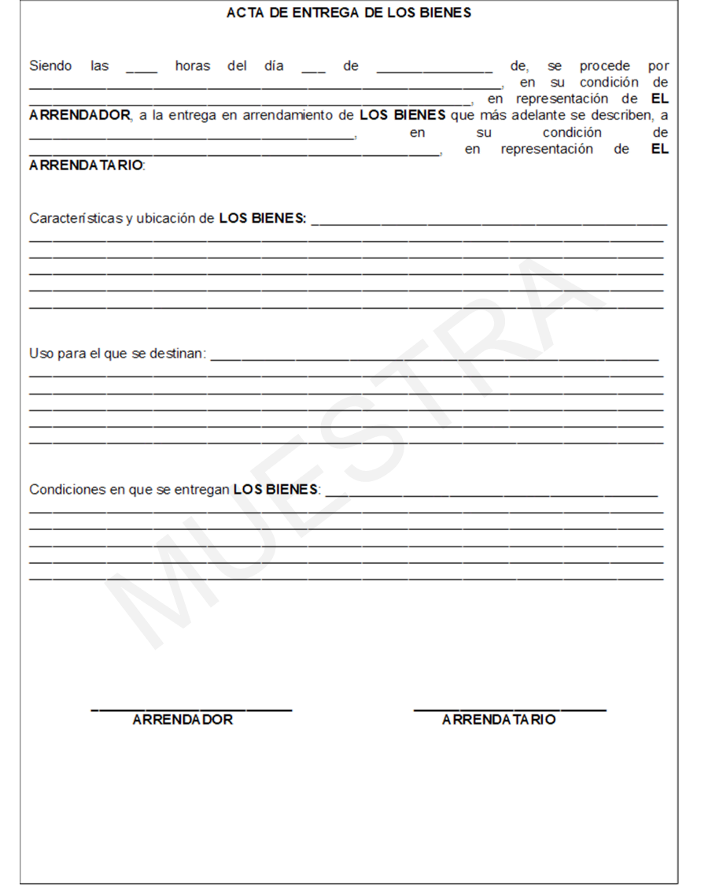

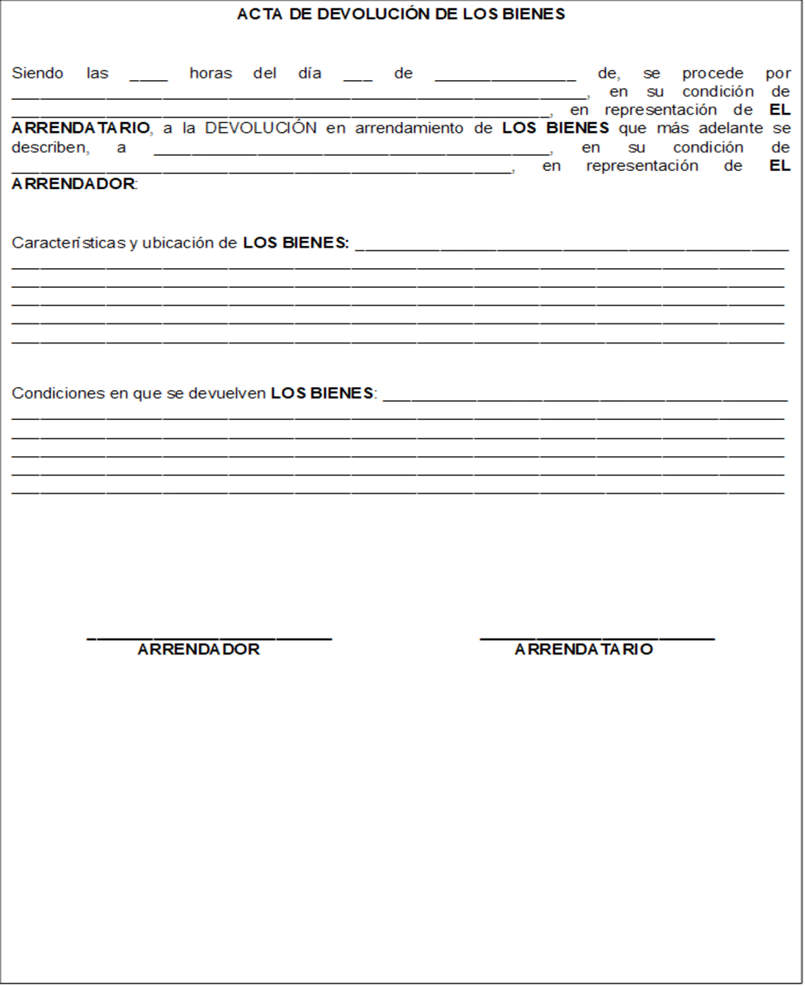
MUESTRA

ANEXO NO. 3
MODELO CERTIFICACIÓN DE ARRENDAMIENTO

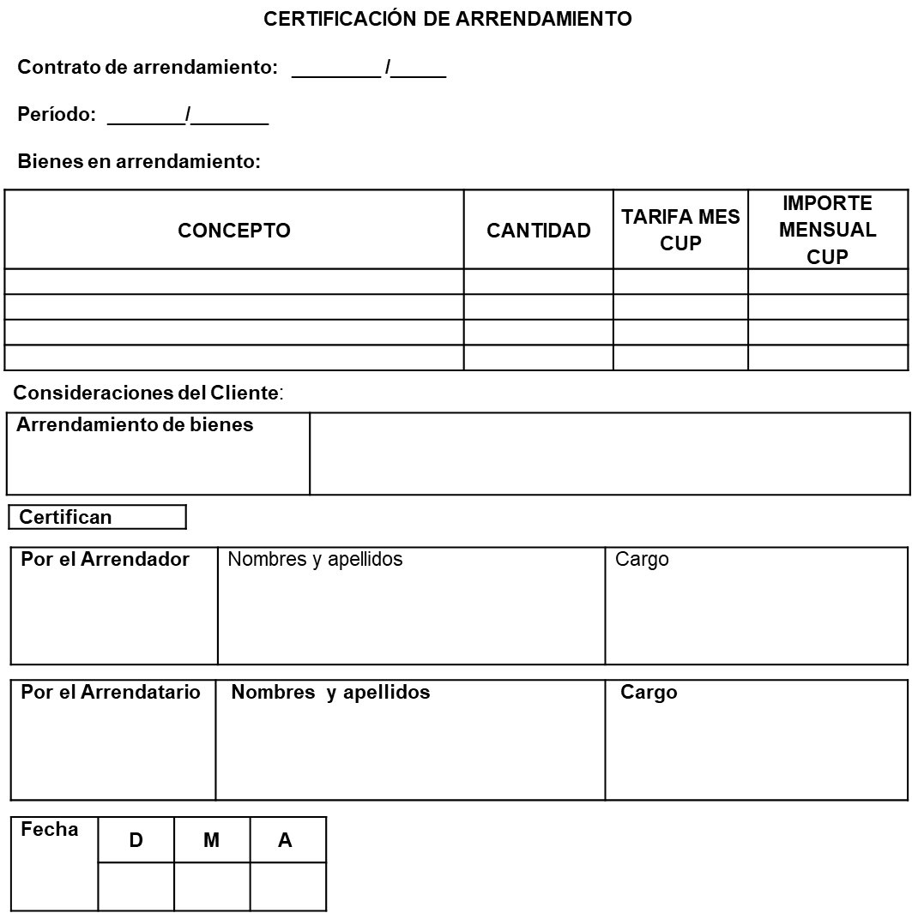
MUESTRA

